Estrategia y Planificación
- Elige el negocio o empresa para la que vas a trabajar. Elige también un nombre. Sé creativo.
La idea de mi negocio se basa en un taller de cerámica en el que además de vender productos artesanales, se ofertan talleres y cursos de cerámica para diferentes niveles.
El nombre es “Eavu: El Arte de Volver a Unir”. El origen reside en la técnica japonesa del kintsugi, la técnica que se empleaba para arreglar fracturas en cerámica utilizando un barniz de resina con oro, plata o platino.
El objetivo es crear un ambiente que además de ser acogedor, sirva para tranquiliza ry devolver a la calma nuestra mente.

- Define tu audiencia de la forma más segmentada posible:
  - Género: masculino, femenino y no binario.
  - Rango de edad: adultez tempra y media, aproximadamente entre 18 y 65 años
  - Nacionalidad: española.

- Establece los objetivos de tu página:
  - Establece un objetivo principal
El objetivo principal es el aumento de ventas de productos y servicios.

  - Establece dos objetivos secundarios. Razona su relación con el objetivo principal.
Los objetivos secundarios residen en:
- Dar a conocer los productos, de forma que permanezcan un mayor tiempo en la web e interactúen también más
- Conseguir que aquellos clientes potenciales se transformen en clientes reales, poniendo a su disposición el catálogo de productos (compra online) o los formularios de reserva y contacto para solicitar información.

Análisis
- Define cómo será la estructura de la web, indicando cuáles van a ser sus directorios y la profundidad de clic que habrá para que se cumpla el objetivo principal y secundarios (sea de venta, de suscripción, etc).
  - Directorios:
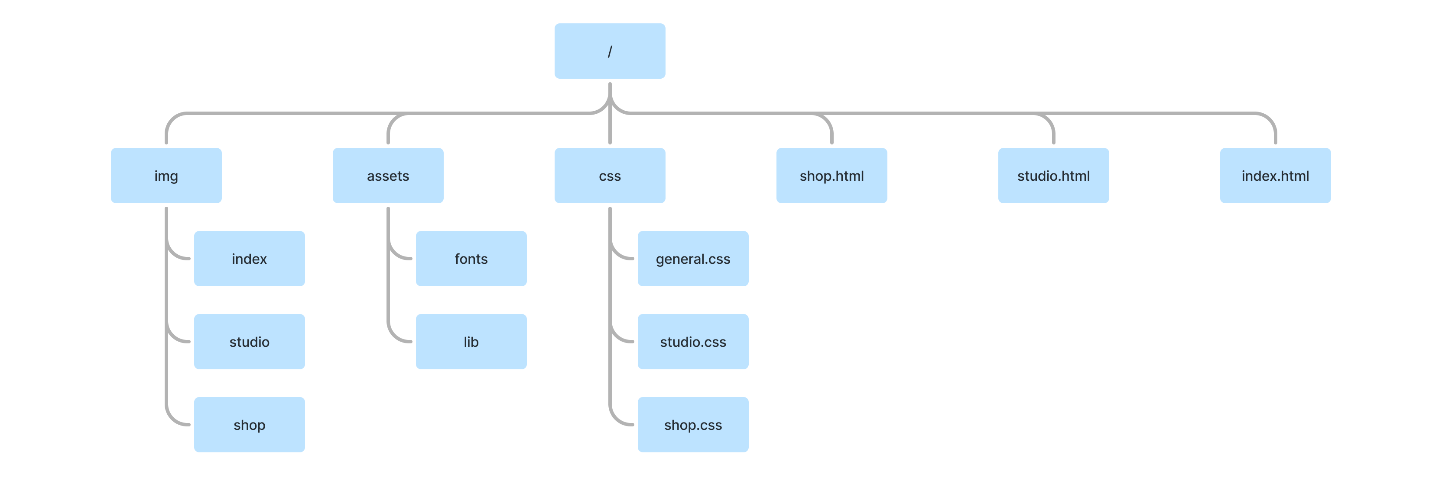

  - Profundidad de clic de:
    - Interfaz que cumple el objetivo principal: 1 click
    - Interfaz que cumple el objetivo secundario número 1: 1 click
    - Interfaz que cumple el objetivo secundario número 2: 1 click

- Haz el sitemap o mapa de navegación del diseño COMPLETO de tu página web.Este deberá contener, además del index, cuatro interfaces más (como mínimo). Por tanto, en total tendremos 5 interfaces y sus relaciones.
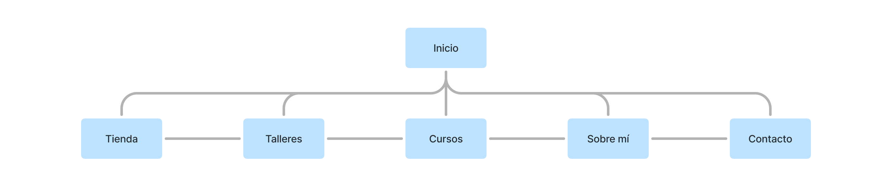
- Haz el diseño visual (wireframe) del index y las dos interfaces más importantes que conforman tu sitio web para desktop, y teléfono móvil en posición vertical. Indica la herramienta que has utilizado y los tamaños de pantalla que has elegido. ADJUNTA EL PDF CORRESPONDIENTE.

Diseño
- Crea la paleta de colores con tantos colores como consideres necesarios (recomendable 3 o 4) en función de la audiencia mayoritaria. ¿Por qué has elegido esos colores?
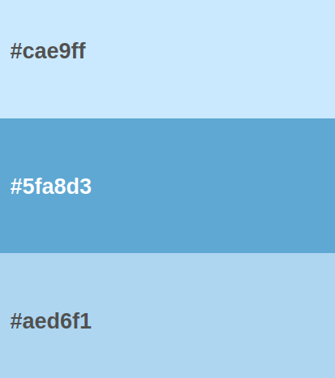

- Encuentra un logotipo para la empresa. En un proyecto real, el cliente nos lo deberá proporcionar.

- Realiza dos prototipos o mockups solamente para el index, uno para desktop y otro para móvil en formato vertical. Puedes utilizar herramientas como Penpot, Webflow, Figma, Wondershare Mockitt o Marvel.

- Crea la guía de estilo de tu sitio web.

Desarrollo y Producto Final
- Implementa primero el código HTML5, es decir, implementa los layouts o capas más generales y el meta viewport.
- Posicionamiento SEO:
  - Busca 3 keywords para el tema que escogiste.
  - Escribe que title, description keyword y h1, h2, h3…usarías con las keywords escogidas en el apartado anterior, e inclúyelas en el código
    - meta title
    - meta description
    - meta keywords
    - h1
    - h2
    - h3
- Añade todo el contenido y formato mediante código CSS3.
- Verifica tus códigos HTML y CSS con las herramientas de validación de W3C (https://validator.w3.org/) y corrige los errores. Adjunta una captura de pantalla de cada uno de los resultados finales que obtengas.
- Modifica tu guía de estilo, en el caso de que después de llevar a cabo esta fase, se hubiera introducido algún cambio con respecto al diseño original.

